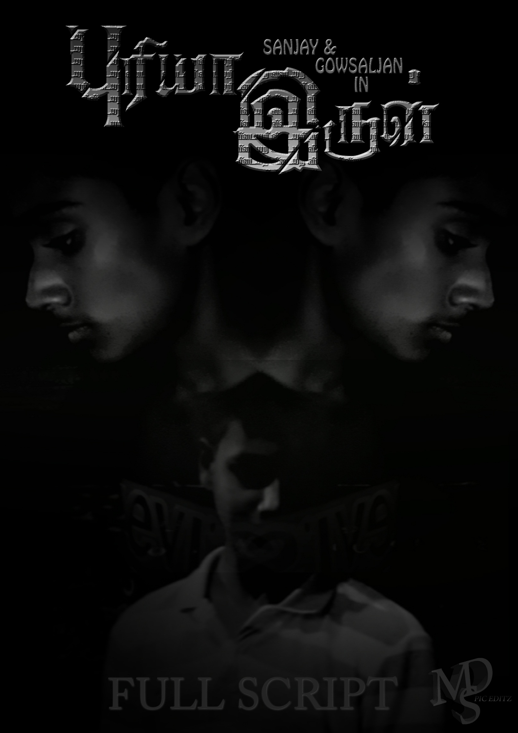

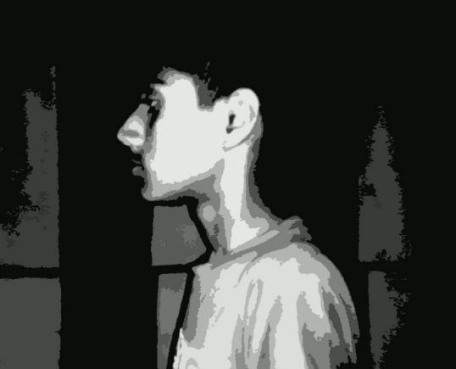ஒரு இராக்காலம், தெருவில் யாருமில்லா நேரம், ஏன் ஓடுகிறேன் எதற்கு ஓடுகிறேன் என்றே தெரியாமல் ஓடிக்கொண்டிருக்கின்றேன். திடீரென்று ஓடுவதை நிறுத்தி விட்டு சுற்றிமுற்றி பார்க்கிறேன். எங்கிருக்கிறேன் என்றே தெரியவில்லை. அப்பொழுது என்ன செய்வது என்றும் புரியவில்லை. ஏன் வந்தேன் எதற்கு வந்தேன் என்று எனக்குள் பல கேள்விகள் எழுகின்றன . திடீரென எனது தோள் மீது கை வைத்தது போல் உணர்கிறேன். உடனே பின்னால் திரும்பி பார்க்கின்ற போது எனது நண்பன் என்னை தாக்குகின்றான். எனக்கும் வேறு வழியில்லாமல் அவனை தாக்குகின்றேன். இவ்வாறு நாம் இருவரும் சண்டையிட்டுக் கொண்டிருக்கையில் அவனால் நான் தாக்கப்பட்டு கீழே விழுகின்றேன்.

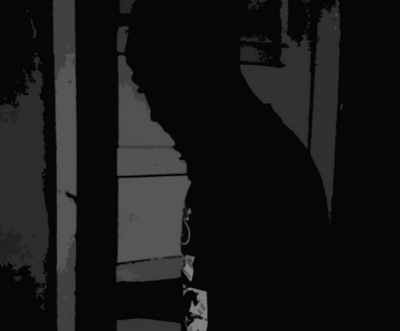விழுந்து சில நொடிகளில் எழுகின்றேன். ஆனால் எழுந்து பார்த்த போது நான் வேறொரு இடத்தில் இருக்கின்றேன். எங்கு இருக்கிறேன் என்று தெரியவில்லை. இடமே இருள்மயமாக இருக்கின்றது. எவ்வாறு இங்கு வந்தேன் என்றும் தெரியாமல் தடுமாறிக்கொண்டிருக்கிறேன். சில வினாடிகளுக்கு பின்பு, ஒரு வழியாக அவ்விடத்திலிருந்து வெளியே செல்கின்றேன். இப்பொழுது தான் புரிகின்றது, நான் ஏதோவொரு வீட்டில் இருக்கிறேன். திடீரென்று ஒரு அறையிலிருந்து ஏதோவொரு சத்தம். என்ன சத்தம் என்று பார்ப்பதற்கு அறை கதவை திறக்கிறேன். அதேவளையில் இன்னொரு சத்தம் கேட்டு பின்னால் திரும்பி பார்க்கிறேன். அப்போது அறைக்கதவு மூடப்பட்டு நான் தள்ளப்படுகின்றேன். அவ்வாறு தள்ளப்பட்டு கீழே விழுகையில் யாரோ ஒருவன் என்னை பிடித்து தூக்கிவி்டுகின்றான். யார் என்று பார்க்கையில் அது எனது நண்பன் தான். உடனே அவனிடம் என்னை அடித்ததற்கான காரணத்தை கேட்டதற்கு அவன் என்னை அடிக்கவில்லை என்று கூறியது மட்டுமன்றி என்னை கனவு காண்கிறாயா என்று கேட்கிறான். கோபம் அடைந்த நான் அவனிடம் நீதான் கனவு காண்கிறாய் என்று கூறிக்கொண்டே அவனை தள்ளுகிறேன். பதிலுக்கு அவன் என்னை அடித்ததால் நான் வீட்டிற்கு வெளியே தள்ளப்படுகிறேன்.

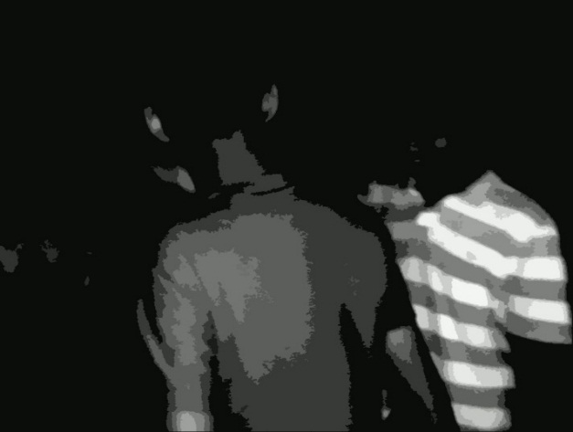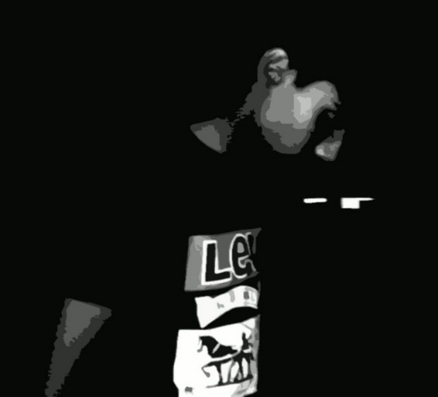அவ்வாறு தள்ளப்பட்ட நான், திடீரென எனது நண்பனுடன் நடந்து சென்று கொண்டிருக்கிறேன். “ஐயகோ! இருக்கின்ற சந்தேகங்கள் போதாதென்று இன்னொரு சந்தேகமா? இதெல்லாம் ஒரு பக்கம் இருக்க, நான் அந்த வீட்டை விட்டு வெளியே வரும் போது எவ்வாறு மூடியிருந்த கதவு திறந்தது? என்னை அடிக்க துறத்திய நண்பன், எவ்வாறு என்னுடன் சேர்ந்து நடந்து வருகிறான். எப்படி யோசித்தாலும் எவ்வாறும் இந்த சந்தேகங்களுக்கு பதில் கிடைக்கப்போவதில்லை. இதற்கு மேல் யோசித்து என்ன பிரயோசனம்.” என்று யோசித்தவாறு நான் நடந்து சென்று கொண்டிருக்கிறேன். அதே வேளை எனது நண்பனும் பந்தை கீழே போட்டு பிடித்து விளையாடிக்கொண்டு நடந்து சென்றுகொண்டிருக்கிறான். திடீரென எனது கால் தவறியதால் என் நண்பன் மீது சாய்கின்றேன். அவ்வாறு சாய்ந்ததால் அவனது கையிலிருந்த பந்து அருகிலிருந்த வீட்டு கூரை மேல் விழுந்தது. அதனால் அவன் என்னை மேலே ஏறிச் சென்று பந்தை எடுத்து வருமாறு கூறுகின்றான். நானும் பந்தை எடுக்க கூரை மேல் ஏறுகிறேன். மேலே ஏறி, “இன்று அமாவாசையாக இருக்குமோ என்னவோ இவ்வளவு இருட்டாக இருக்கின்றது. என்ன எங்கு தேடியும் கிடைக்கவில்லை. ” என்று புலம்பியவாறே சுற்றி முற்றி தேடுகிறேன். இவ்வாறு தேடிக் கொண்டிருக்கையில் ஏதோவொரு இடத்தில் பந்து இருப்பதை அறிந்துகொள்கிறேன். அருகில் சென்று பார்த்த போது தான் என்னை வியக்க வைக்கும் ஆச்சரியம். அது என்னவென்றால் நான் முதலில் விழுந்திருந்த வீட்டில் தான் அந்த பந்து விழுந்திருக்கிறது. பந்தை எடுத்துக் கொடுக்கவேண்டிய சூழ்நிலை காரணமாக வேறு வழியில்லாமல் வீட்டினுள்ளே குதிக்கிறேன்.

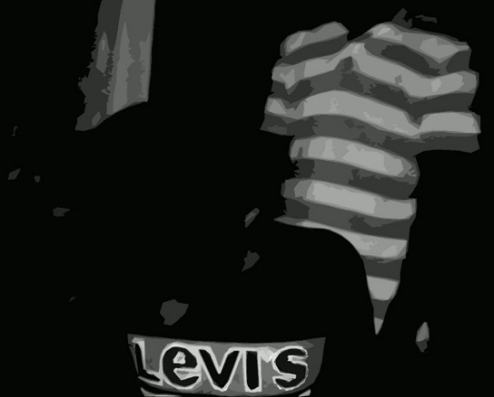எழுந்து பார்த்த போது நானொரு கட்டடத்தின் மேற்பகுதியில் இருக்கின்றேன். மறுபடியும் பல சந்தேகங்கள். ஏன் வந்தேன், எதற்கு வந்தேன், எவ்வாறு வந்தேன் என்று. "இப்பொழுது எனக்கு ஓரளவு புரிகிறது. அதாவது சில வேளை நான் மறுபடியும் ஏதோவொரு வழியில் வேறு இடத்திற்கு போக வாய்ப்பிருக்கின்றது." என்று மனதுக்குள் நினைத்துக் கொண்டே மாடியிலிருந்து கீழே இறங்குகிறேன். ஆனால் இப்பொழுது இன்னோர் ஆச்சரியம்! "எனது நண்பன் அங்கு வந்து பந்து அதோ இருக்கிறது" என்று கூறுகிறான். நானும் உடனே திரும்பிப் பார்த்தேன். வீட்டில் விழுந்திருந்த பந்து அங்கு காணப்பட்டது. நானும் நண்பனும் பந்தை எடுத்துக் கொண்டு அந்த கட்டடத்தை விட்டு வெளியேறினோம்.

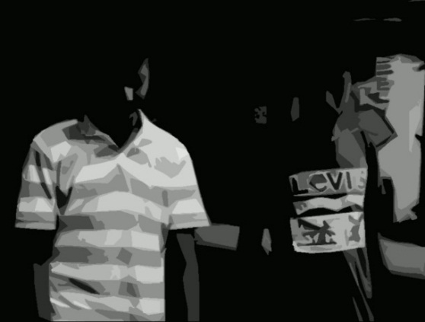நான் எதிர்பார்த்தது போல் அந்த கட்டடத்தை விட்டு வெளியேறிய உடனேயே நானும் எனது நண்பனும் வேறொரு தெருவில் நடந்து சென்று கொண்டிருக்கிறோம். ஆனால் இந்த முறை எனது நண்பனும் என்னுடனேயே வந்திருந்தாலும் அவனது முகத்தில் எந்த மாற்றமும் காணப்படவில்லை. சாதாரணமாகவே இருக்கின்றான். இதை பற்றியெல்லாம் யோசித்து கொண்டிருக்கையில் எனது நண்பன் பந்தால் எனது காலுக்கு அடித்தான். வந்த கோபத்திற்கு பந்தை பிடுங்கி அருகிலிருந்த கட்டடத்தினுள் வீசுகின்றேன். பந்தை வீசிய பின்னர் தான் பார்த்த போது நான் முதலில் சென்ற கட்டடத்தினுள் வீசியிருக்கிறேன் என்று புரிகிறது. புரியாஇருளில் விடைதேடும் புதிய மானுடனாய் புரியா புதிர்களுக்கு விடைதேடிச் செல்கிரேன் என் தோழனுடன்.

WRITTEN BY :- MADUSHANTH